PROJETO DE LEI Nº ____/2025

INSTITUI O PROGRAMA MUNICIPAL DE ORIENTAÇÃO SOBRE A SÍNDROME DE DOWN NO MUNICÍPIO DE SETE LAGOAS-MG E INCLUI A SEMANA DE CONSCIENTIZAÇÃO SOBRE A SÍNDROME DE DOWN NO CALENDÁRIO OFICIAL DE EVENTOS DO MUNICÍPIO.

Art. 1º Fica instituído, no âmbito do Município de Sete Lagoas-MG, o Programa Municipal de Orientação sobre a Síndrome de Down, com o objetivo de promover ações de conscientização, inclusão e apoio às pessoas com síndrome de Down e seus familiares.

Art. 2º O Programa será desenvolvido por meio de ações conjuntas entre o Poder Público Municipal e a sociedade civil organizada, respeitadas as competências e disponibilidades orçamentárias.

Art. 3º São objetivos do Programa:

I – Estimular a realização de atividades que promovam a proteção, o apoio e a divulgação dos direitos das pessoas com síndrome de Down e seus familiares;

II – Disseminar informações à sociedade sobre a convivência e o trato adequado com pessoas com síndrome de Down;

III – Fomentar parcerias para ações voltadas à educação, saúde, trabalho, qualidade de vida e combate ao preconceito contra pessoas com síndrome de Down;

IV – Promover campanhas de comunicação e conscientização sobre a síndrome de Down, com enfoque em educação, saúde, esporte, cultura e inclusão social;

V – Realizar palestras e atividades educativas nas escolas da rede municipal, visando à conscientização e ao combate à discriminação;

VI – Divulgar a legislação pertinente aos direitos das pessoas com síndrome de Down, incluindo políticas públicas, benefícios e isenções;

VII – Fortalecer a interação entre profissionais da saúde, educação, familiares e pessoas com síndrome de Down, visando à melhoria da qualidade de vida e à capacitação técnica para o atendimento adequado.

Art. 4º Fica incluída, no Calendário Oficial de Eventos do Município de Sete Lagoas-MG, a Semana de Conscientização sobre a Síndrome de Down, a ser comemorada anualmente de 21 a 28 de março.

Art. 5º As despesas decorrentes da execução desta Lei correrão à conta de dotações orçamentárias próprias, suplementadas se necessário.

Art. 6º Esta Lei entra em vigor na data de sua publicação.

JUSTIFICATIVA

A presente proposição visa instituir o Programa Municipal de Orientação sobre a Síndrome de Down em Sete Lagoas-MG, promovendo ações integradas entre o Poder Público e a sociedade civil para ampliar a conscientização, a inclusão social e o respeito às pessoas com síndrome de Down.

A síndrome de Down é uma condição genética que afeta aproximadamente 1 a cada 700 nascimentos, conforme dados do Ministério da Saúde, e não representa uma doença, mas sim uma variação natural que exige políticas públicas adequadas para garantir direitos fundamentais, como saúde, educação e trabalho.

Este projeto está alinhado com os Objetivos de Desenvolvimento Sustentável (ODS) da Agenda 2030 da ONU, em especial:

- ODS 3 (Saúde e Bem-Estar): Ao promover ações de saúde e qualidade de vida para pessoas com síndrome de Down;
- ODS 4 (Educação de Qualidade): Ao incentivar a conscientização nas escolas e a formação de profissionais;
- ODS 10 (Redução das Desigualdades): Ao combater o preconceito e promover a inclusão social;
- ODS 16 (Paz, Justiça e Instituições Eficazes): Ao fortalecer políticas públicas que garantam direitos e acessibilidade.

Inspirado em iniciativas como a Lei Estadual nº 14.866/2016 (RS), este projeto busca consolidar em Sete Lagoas-MG um marco legal que assegure dignidade e oportunidades iguais às pessoas com síndrome de Down.

Diante do exposto, solicita-se o apoio dos nobres pares para a aprovação desta matéria.

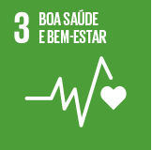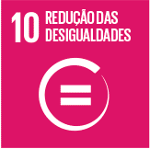

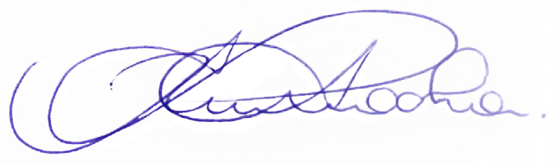
Sete Lagoas, 14 de julho de 2025

Rodrigo Braga

